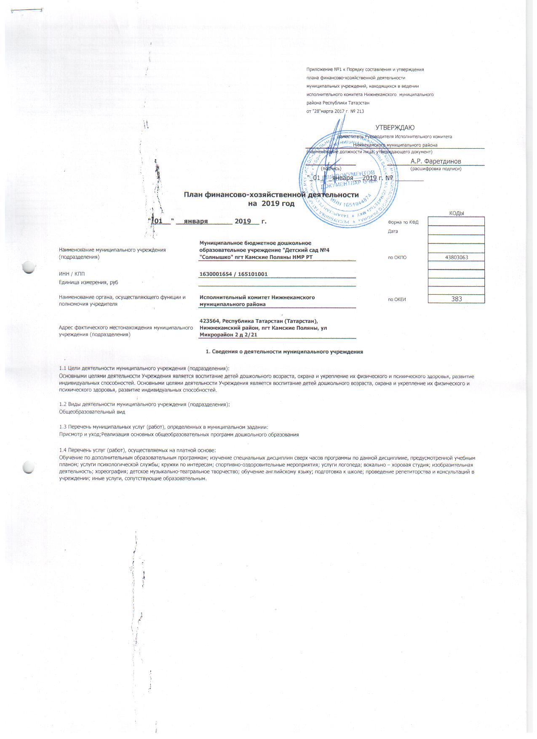

2. Показатели финансового состояния учреждения (подразделения) на последнюю отчетную дату
Наименование показателя |  | Сумма, тыс. руб.
Нефинансовые активы, всего: |  | 35 222 371,51
 | из них:
 | недвижимое имущество, всего: | -
 | в том числе:
 | остаточная стоимость | 22 260 870,75
 | особо ценное движимое имущество, всего: | -
 | в том числе:
 | остаточная стоимость | -
Финансовые активы, всего: |  | 958 290,51
 | из них:
 | денежные средства учреждения, всего | 863 844,52
 | в том числе:
 | денежные средства учреждения на счетах | 863 844,52
денежные средства учреждения, размещенные на депозиты в кредитной организации
 | иные финансовые инструменты | -
 | дебиторская задолженность по доходам | -
 | дебиторская задолженность по расходам | -
Обязательства, всего: |  | -
 | из них:
 | долговые обязательства | -
 | кредиторская задолженность: | -
 | в том числе:
 | просроченная кредиторская задолженность | -

 | 3. Показатели по поступлениям и выплатам учреждения (подразделения)
 | Наименование показателя |  |  | Код строки | Код по бюджетной классификации Российской Федерации  Т20 |  |  | Объем финансового обеспечения, руб.  (с точностью до двух знаков после запятой - 0,00)
 |  |  |  | Код строки |  |  |  | Всего |  | в том числе:
 |  |  |  |  |  |  |  |  |  | субсидия на финансовое обеспечение выполнения государственного (муниципального) задания  ЛАГ,ЛБГ |  |  | субсидии на финансовое обеспечение выполнения государственного задания из бюджета ФОМС | субсидии, предоставляемые в соответствии с абзацем вторым пункта 1 статьи 78.1 Бюджетного кодекса Российской Федерации  ЛАО, ЛБО  (иные цели) |  | субсидии на осуществление капитальных вложений |  | средства обязательного медицинского страхования |  | поступления от оказания услуг (выполнения работ) на платной основе и от иной приносящей доход деятельности
 |  |  |  |  |  |  |  |  |  |  |  |  |  |  |  |  |  |  |  | всего |  | из них гранты
 | 1 |  |  | 2 | 3 |  |  | 4 |  | 5 |  |  | 5.1 | 6 |  | 7 |  | 8 |  | 9 |  | 10
 | Поступления от доходов, всего: |  |  | 100 | X |  |  | 24 516 864,92 |  | 23 768 194,92 |  |  | - | 450 000,00 |  | - |  | - |  | 298 670,00 |  | -
 | в том числе:
 | доходы от собственности |  |  | 110 |  |  |  | X |  | X |  |  | X | X |  | X |  | - |  | - |  | X
 | доходы от оказания услуг, работ |  |  | 120 | 131 |  |  | 24 066 864,92 |  | 23 768 194,92 |  |  | - | X |  | X |  | - |  | 298 670,00 |  | -
 | доходы от штрафов, пеней, иных сумм принудительного изъятия |  |  | 130 |  |  |  | X |  | X |  |  | X | X |  | X |  | X |  | - |  | X
 | безвозмездные поступления от наднациональных организаций, правительств иностранных государств, международных финансовых организаций |  |  | 140 |  |  |  | X |  | X |  |  | X | X |  | X |  | X |  | - |  | X
 | иные субсидии, предоставленные из бюджета |  |  | 150 | 152 |  |  | 450 000,00 |  | X |  |  | X | 450 000,00 |  | - |  | X |  | X |  | X
 | прочие доходы |  |  | 160 |  |  |  | - |  | - |  |  | - | - |  | - |  | - |  | - |  | -
 | доходы от операций с активами |  |  | 180 | X |  |  | X |  | X |  |  | X | X |  | X |  | X |  | - |  | X
 | Выплаты по расходам, всего: |  |  | 200 | X |  |  | 25 374 509,79 |  | 24 572 213,03 |  |  | - | 450 000,00 |  | - |  | - |  | 352 296,76 |  | -
 | в том числе на:
 | выплаты персоналу всего: |  |  | 210 | 111,112,119 |  |  | 19 346 699,72 |  | 18 723 431,35 |  |  | - | 450 000,00 |  | - |  | - |  | 173 268,37 |  | -
 | из них:
 | оплата труда и начисления на выплаты по оплате труда |  |  | 211 | 111,119 |  |  | 18 896 699,72 |  | 18 723 431,35 |  |  | - | - |  | - |  | - |  | 173 268,37 |  | -
 | социальные и иные выплаты населению, всего |  |  | 220 |  |  |  | - |  | - |  |  | - | - |  | - |  | - |  | - |  | -
 | уплату налогов, сборов и иных платежей, всего |  |  | 230 | 851,852,853 |  |  | 689 564,00 |  | 689 564,00 |  |  | - | - |  | - |  | - |  | - |  | -
 | безвозмездные перечисления организациям |  |  | 240 |  |  |  | - |  | - |  |  | - | - |  | - |  | - |  | - |  | -
 | прочие расходы (кроме расходов на закупку товаров, работ, услуг) |  |  | 250 |  |  |  | - |  | - |  |  | - | - |  | - |  | - |  | - |  | -
 | расходы на закупку товаров, работ, услуг, всего |  |  | 260 | 243,244 |  |  | 5 338 246,07 |  | 5 159 217,68 |  |  | - | - |  | - |  | - |  | 179 028,39 |  | -
 | Поступление финансовых активов, всего: |  |  | 300 | X |  |  | - |  | - |  |  | - | - |  | - |  | - |  | - |  | -
 | из них:
 | увеличение остатков средств |  |  | 310 |  |  |  | - |  | - |  |  | - | - |  | - |  | - |  | - |  | -
 | прочие поступления |  |  | 320 |  |  |  | - |  | - |  |  | - | - |  | - |  | - |  | - |  | -
 | Выбытие финансовых активов, всего |  |  | 400 |  |  |  | - |  | - |  |  | - | - |  | - |  | - |  | - |  | -
 | Из них:
 | уменьшение остатков средств |  |  | 410 |  |  |  | - |  | - |  |  | - | - |  | - |  | - |  | - |  | -
 | прочие выбытия |  |  | 420 |  |  |  | - |  | - |  |  | - | - |  | - |  | - |  | - |  | -
 | Остаток средств на начало года |  |  | 500 | X |  |  | 857 644,87 |  | 804 018,11 |  |  | - | - |  | - |  | - |  | 53 626,76 |  | -
 | Остаток средств на конец года |  |  | 600 | X |  |  | - |  | - |  |  | - | - |  | - |  | - |  | - |  | -
3. Показатели по поступлениям и выплатам учреждения (подразделения)
Наименование показателя |  | Код строки | Код по бюджетной классификации Российской Федерации  Т20 |  |  | Объем финансового обеспечения, руб.  (с точностью до двух знаков после запятой - 0,00)
 |  | Код строки |  |  |  | Всего | в том числе:
 |  |  |  |  |  |  | субсидия на финансовое обеспечение выполнения государственного (муниципального) задания  ЛАГ,ЛБГ |  | субсидии на финансовое обеспечение выполнения государственного задания из бюджета ФОМС |  | субсидии, предоставляемые в соответствии с абзацем вторым пункта 1 статьи 78.1 Бюджетного кодекса Российской Федерации  ЛАО, ЛБО  (иные цели) | субсидии на осуществление капитальных вложений |  |  | средства обязательного медицинского страхования |  | поступления от оказания услуг (выполнения работ) на платной основе и от иной приносящей доход деятельности
 |  |  |  |  |  |  |  |  |  |  |  |  |  |  |  |  | всего |  | из них гранты
1 |  | 2 | 3 |  |  | 4 | 5 |  | 5.1 |  | 6 | 7 |  |  | 8 |  | 9 |  | 10
Поступления от доходов, всего: |  | 100 | X |  |  | 24 516 864,92 | 23 768 194,92 |  | - |  | 450 000,00 | - |  |  | - |  | 298 670,00 |  | -
в том числе:
доходы от собственности |  | 110 |  |  |  | X | X |  | X |  | X | X |  |  | - |  | - |  | X
доходы от оказания услуг, работ |  | 120 | 131 |  |  | 24 066 864,92 | 23 768 194,92 |  | - |  | X | X |  |  | - |  | 298 670,00 |  | -
доходы от штрафов, пеней, иных сумм принудительного изъятия |  | 130 |  |  |  | X | X |  | X |  | X | X |  |  | X |  | - |  | X
безвозмездные поступления от наднациональных организаций, правительств иностранных государств, международных финансовых организаций |  | 140 |  |  |  | X | X |  | X |  | X | X |  |  | X |  | - |  | X
иные субсидии, предоставленные из бюджета |  | 150 | 152 |  |  | 450 000,00 | X |  | X |  | 450 000,00 | - |  |  | X |  | X |  | X
прочие доходы |  | 160 |  |  |  | - | - |  | - |  | - | - |  |  | - |  | - |  | -
доходы от операций с активами |  | 180 | X |  |  | X | X |  | X |  | X | X |  |  | X |  | - |  | X
Выплаты по расходам, всего: |  | 200 | X |  |  | 25 374 509,79 | 24 572 213,03 |  | - |  | 450 000,00 | - |  |  | - |  | 352 296,76 |  | -
в том числе на:
выплаты персоналу всего: |  | 210 | 111,112,119 |  |  | 19 346 699,72 | 18 723 431,35 |  | - |  | 450 000,00 | - |  |  | - |  | 173 268,37 |  | -
из них:
оплата труда и начисления на выплаты по оплате труда |  | 211 | 111,119 |  |  | 18 896 699,72 | 18 723 431,35 |  | - |  | - | - |  |  | - |  | 173 268,37 |  | -
социальные и иные выплаты населению, всего |  | 220 |  |  |  | - | - |  | - |  | - | - |  |  | - |  | - |  | -
уплату налогов, сборов и иных платежей, всего |  | 230 | 851,852,853 |  |  | 689 564,00 | 689 564,00 |  | - |  | - | - |  |  | - |  | - |  | -
безвозмездные перечисления организациям |  | 240 |  |  |  | - | - |  | - |  | - | - |  |  | - |  | - |  | -
прочие расходы (кроме расходов на закупку товаров, работ, услуг) |  | 250 |  |  |  | - | - |  | - |  | - | - |  |  | - |  | - |  | -
расходы на закупку товаров, работ, услуг, всего |  | 260 | 243,244 |  |  | 5 338 246,07 | 5 159 217,68 |  | - |  | - | - |  |  | - |  | 179 028,39 |  | -
Поступление финансовых активов, всего: |  | 300 | X |  |  | - | - |  | - |  | - | - |  |  | - |  | - |  | -
из них:
увеличение остатков средств |  | 310 |  |  |  | - | - |  | - |  | - | - |  |  | - |  | - |  | -
прочие поступления |  | 320 |  |  |  | - | - |  | - |  | - | - |  |  | - |  | - |  | -
Выбытие финансовых активов, всего |  | 400 |  |  |  | - | - |  | - |  | - | - |  |  | - |  | - |  | -
Из них:
уменьшение остатков средств |  | 410 |  |  |  | - | - |  | - |  | - | - |  |  | - |  | - |  | -
прочие выбытия |  | 420 |  |  |  | - | - |  | - |  | - | - |  |  | - |  | - |  | -
Остаток средств на начало года |  | 500 | X |  |  | 857 644,87 | 804 018,11 |  | - |  | - | - |  |  | - |  | 53 626,76 |  | -
Остаток средств на конец года |  | 600 | X |  |  | - | - |  | - |  | - | - |  |  | - |  | - |  | -

4. Показатели выплат по расходам на закупку товаров, работ, услуг учреждения (подразделения)
Наименование показателя | Код строки | Год начала закупки | Сумма выплат по расходам на закупку товаров, работ и услуг, руб. (с точностью до двух знаков после запятой - 0,00
Наименование показателя | Код строки | Год начала закупки | всего на закупки |  |  |  | в том числе:
 |  |  |  |  |  |  | в соответствии с Федеральным законом от 5 апреля 2013 г. N 44-ФЗ "О контрактной системе в сфере закупок товаров, работ, услуг для обеспечения государственных и муниципальных нужд" |  |  |  | в соответствии с Федеральным законом от 18 июля 2011 г. N 223-ФЗ "О закупках товаров, работ, услуг отдельными видами юридических лиц"
Наименование показателя | Код строки | Год начала закупки | на 2019г. очередной финансовый год | на 2020 г. 1-ый год планового периода | на 2021 г. 2-ой год планового периода | на 2019г. очередной финансовый год |  | на 2020 г. 1-ый год планового периода | на 2021 г. 2-ой год планового периода | на 2019г. очередной финансовый год |  | на 2020 г. 1-ый год планового периода | на 2021 г. 2-ой год планового периода
1 | 2 | 3 | 4 | 5 | 6 | 7 |  | 8 | 9 | 10 |  | 11 | 12
Выплаты по расходам на закупку товаров, работ, услуг всего: | 0001 | X | 5 338 246,07 | 5 338 246,07 | 5 338 246,07 | 5 338 246,07 |  | 5 338 246,07 | 5 338 246,07 | - |  | - | -
в том числе: на оплату контрактов заключенных до начала очередного финансового года: | 1001 | X | 2 028 222,12 | 2 028 222,12 | 2 028 222,12 | 2 028 222,12 |  | 2 028 222,12 | 2 028 222,12 | - |  | - | -
на закупку товаров работ, услуг по году начала закупки: | 2001 |  | 3 310 023,95 | 3 310 023,95 | 3 310 023,95 | 3 310 023,95 |  | 3 310 023,95 | 3 310 023,95 | - |  | - | -
Работы, услугипо содержанию имущества |  | 2019 | 168 503,22 | 168 503,22 | 168 503,22 | 168 503,22 |  | 168 503,22 | 168 503,22 | - |  | - | -
Прочие работы, услуги |  | 2019 | 3 141 503,13 | 3 141 503,13 | 3 141 503,13 | 3 141 503,13 |  | 3 141 503,13 | 3 141 503,13 | - |  | - | -
Увеличение стоимости основных средств |  | 2019 | 17,60 | 17,60 | 17,60 | 17,60 |  | 17,60 | 17,60 | - |  | - | -

5. Сведения о средствах, поступающих во временное распоряжение учреждения (подразделения)
Наименование показателя | Код строки | Сумма (руб., с точностью до двух знаков после запятой - 0,00)
1 | 2 | 3
Остаток средств на начало года | 010 | 6 199,65
Остаток средств на конец года | 020 | -
Поступление | 030 | -
Выбытие | 040 | -

